1. 分类或决策模型是否能实现端到端？即输入一例影像数据（可以包含分割文件），输入这例影像数据的多个分类结果，如图1。

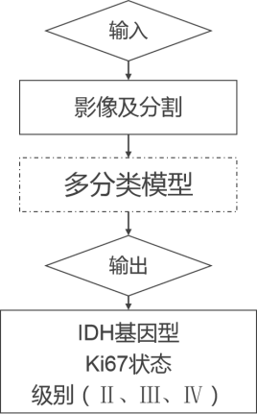

图1

1. 若可以实现端到端，就可以理解为开发了一个专家系统，则各项分类指标和当前最优指标相差5%之内，是可以接受的。
2. 是否有多中心数据验证？在私有数据和公开数据中，分类效果依然稳健。

**相关分类最新文献的结果：**

IDH

A Novel Fully Automated Mri-Based Deep Learning Method for Classification of Idh Mutation Status in Brain Gliomas.

94位IDH突变，120位IDH野生型（包括2,3,4级胶质瘤），T2序列，AUC为0.98±0.01。

Ki67

Radiomics based on multicontrast MRI can precisely differentiate among glioma subtypes and predict tumour-proliferative behaviour.

220例（包括1,2,3,4级）预测增殖水平时，多对比度特征导致AUC为0.936

II-III、II-IV、III-IV

Radiomics based on multicontrast MRI can precisely differentiate among glioma subtypes and predict tumour-proliferative behaviour.

220例（包括1,2,3,4级）最佳的AUC为：II-III级为0.896，II-IV级为0.997，III-IV级为0.881